Домашнее задание для 1 ДОП, от 1.10./3.10.25.
- Длительность (закрепление темы).
Повторите и выучите наизусть определение:
Длительность - это продолжительность звучания ноты.
Повторите схему деления длительностей:
- Сколько восьмых в четверти?
- Сколько четвертей в половинной?
- Сколько шестнадцатых в четверти?
- Сколько четвертей в целой? И т. д.
После этого приступайте к решению музыкально-математических примеров с длительностями. Перепишите себе условие в нотную тетрадь и запишите ответ у каждого примера в виде одной длительности.
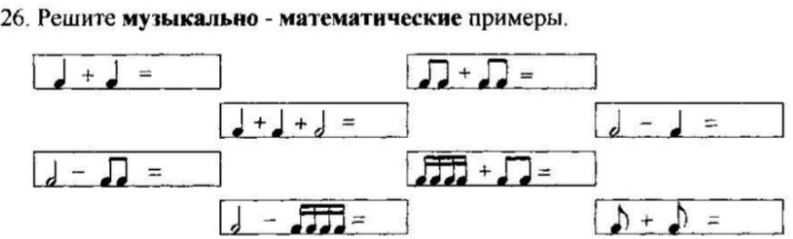
- Сборник Баева, Зебряк “Сольфеджио для 1-2 кл.”
“Дождик”
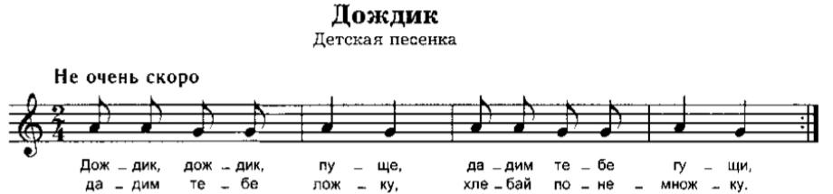
- Хлопать в ладоши восьмые и четверти с ритмослогами ти и ТА;
- Хлопать в ладоши и читать нотки вслух;
- Петь будем на уроке все вместе, поэтому подготовьте два верхних пункта.

